
محتوي صفحة الاسئلة الشائعة
- الصفحة كلها
- الصفحة كما هي
- سيتم حذف الاسئلة المرفقية , وتغيرها باسئله اخري فى كل قسم فقط
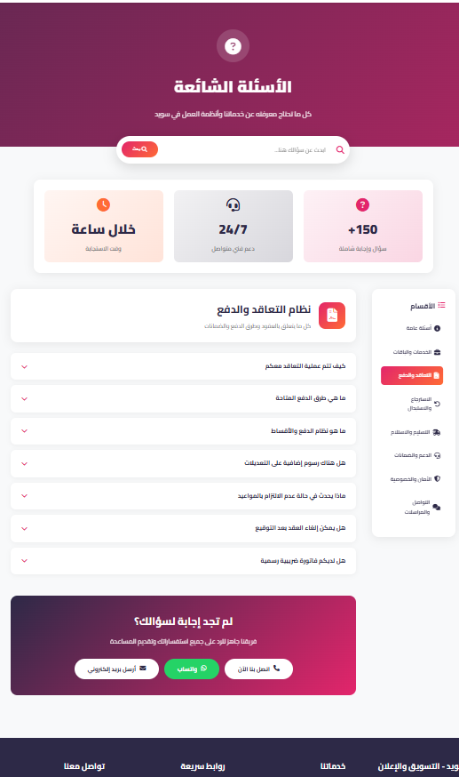


يعتمد,,
محمــــــــد سويــــــــد
إستشاري تسويق دولي وتطوير أعمال
Thanks for your Business!

